

مرآجعة
مادة مهارات التعلم والتفكير

By
روّنـق
ربي يوفــقكم
أجمعــين

بسم الله الرحمن الرحيم
ستكون إن ششاء الله هذه
المراجعة الاولى لمادة
مهارات التعلم والتفكير
والتي أشتملت على ( ثلآث محاضرات )
أتمنى أن تحوز ع رضآكم .. تمنياتي لكم بالتوفيق
دعوآتكم ،، رونق

طريقة المراجعة

تعداد
تعاريف


الــتـــعاريـــف
البحث العلمي : عملية منظمة تهدف إلى الأسباب و العوامل اللتي أدت إلى ظهور قضية معينة و إيجاد حلول مناسبة.
أوهو جهد معين لمحاولة الإجابه على اسئلة أو فرضيات محدده.
النزاهة الاكاديمية : تحتل النزاهة الاكاديمية المرتبة الاعلى في سلم القيم التي تحرص الجامعات في مختلف انحاء العالم
على نشرها بين أعضاء التدريس بها وزرعها بين طلابها وهي مزيج من مجموعة من الصفات المحمودة
كـ الامانة والثقة والعدل والاحترام والمسؤولية.
الغش : هو استخدام او الشروع في استخدام معلومات غير مصرح بها في أي سياق أكاديمي
أو جعل شخص آخر يقوم بذلك نيابة عن الشخص .
التقديم المتكرر: أي ان يقوم الباحث أو الاحثة بتقديم نفس العمل
أو البحث في أكثر من محفل طمعا في تحصيل عائد اكاديمي .
إساءة استخدام الاعمال العلمية : أي العبث بالاعمال العلمية المتاحة للاستخدام الجميع بهدف طمس او اخفاء مصدر المعلومة المتحصل عليها .
عدم الامانة الالكترونية : أي استغلال الموارد والتجهيزات التي توفرها الجامعة للحصول على معلومات او اشياء ليست من حق الشخص.
المساعدة على أو الاشتراك في السلوكيات غير النزيهة :
مثل قيام أحد قدامى الطالب بإعطاء الطالب الجديد بحثه ليقدمه باسمه .
الفبركة : أي تلفيق المعلومات .
الانتحال : هو "فعل"سواء كان بقصد أو غير قصد .
الاقتباس : هو استخدام نفس الكلمات الوارده في مصدر المعلومات آخر بين علامات تنصيص ثم توثيق المعلومات الببلوجرافية الخاصة بالمصدر المستشهد به ، وعندما يضيف الباحث كلمات أخرى من عنده يجب وضعها بين أقواس ( حتى يمز بين مايذكره من تعليقات وما تم أخذه من ملعومات ).

تابع الــتـــعاريـــف
إعادة الصياغة : تعني قراءة أفكار من مصادر معلومات أخرى وإعادة صياغتها بأسلوب الباحث وكلماتة دون تغير في المعنى مع توثيق المعلومات الببلوجرافية الخاصة بالمصدر المسشتهد به .
تلخيص : يتطلب ذلك ماكتبه مؤلف آخر والتعبير عنه فيكلمات قليلة بأسلوب الباحث .
صفحة الغلآف : بكتابة عنوان البحث ، اسم معد البحث،العام الدراسي،اسم المشرف على البحث ،اسم الجامعة والكلية والقسم الذي ينتمي اليه .
صفحة الاهداء : صفحة اختيارية للطالب حيث يسجل فيها إهدائه لمن يريد في وسط الصفحة.
صفحة شكر وتقدير: يقدم فيها الطالب عبارات مختصرة ،يعبر فيها عن شكره وتقديره لكل من ساعده في إعداد البحث من مشرف ومشاركين في الدراسة وغيرهم .
صفحة فهرس المحتويات :تحتوي على عناوين الفصول الرئيسية والعناوين الفرعية وأمام كل منها رقم الصفحة .
قائمة الجداول: وهي صفحة تضم قائمة بأرقام الجداول وعناوينها وأمام كل منها رقم الصفحة.
قائمة الملاحق: هي صفحة تضم قائمة بأرقام الملآحق وعناوينها وأمام كل منها رقم الصفحة.
صفحة فهرس الأشكال: وهي صفحة تضم قائمة الرسوم والاشكال وعناوينها وأمام كل منها رقم الصفحة .
الملخص: هو تعبير موجز وشامل عن محتويات البحث يمكّن القارئ من التعرف على أجزاء البحث بشكل سريع
المقدمة : تهيئة وتمهيد أهمية الموضوع ، أبرز الصعوبات ، طريقة تقسيم فصول البحث .
الفرض: هو تنبوء أو توقع الباحث حول ماستكشف عنه النتايج على شكل سؤال بحثي ،وتصوغ كثير من الدراسات المشكلة على شكل سؤال بحثي رئيس متبوعا بفروض بحثية .
مصطلحات البحث: وفيها تعرف مصطلح جديدا أو مصطلح يستخدم كمجال مهني أومصطلح عام وترغب في إستخدامة بطريقة مختله نوعا ما .
المنهج التاريخي : يسعى الى جمع الحقائق العلمية للظواهر التي حدثت بالماضي ،عن طريق دراسة الوثائق ، السجلات ،الصور ، الاثار القديمة ...الخ لغرض تفسيرها والوقوف على مضامينها والتعلم منها ومعرفة مدى تأثيرها للمجتمع الحالي وإستخلاص العبر منها.

تابع الــتـــعاريـــف
المنهج الوصفي :
يقوم على دراسة الظواهر الطبيعية والاجتماعية والاقتصادية والساسية الراهنة
فهو يصف خصائصها ويصف العوامل التي تؤثر عليها ويحدد العلاقات الارتباطية بين المتغيرات
التي تؤثر على تلك الظاهرة ، أن أن الوصفي يهتم بتحديد دقيق للظاهرة كما هي موجوده حاليا
على خلاف مع البحث التاريخي والذي يركز على مجرى في الماضي .
البحوث المسحية : تهتم بدراسة معينة من جميع جوانبها في الوقت الحاضر
دراسات المسح الاجتماعي: للتعرف على الجوانب المختلفة لظروف المجتمع بهدف إصلاحه
ودراسة الظواهر الاجتماعية ومعرفة خصائصها وتركيبها والعلاقة بين الافراد .
مسح الرأي العام : للتعرف على إرآء أفراد المجتمع في الامور الساسية والاجتماعية القابلة للنقاش والجدل .
المسوح التسويقية : ماتقوم به الشركات والمؤسسات للتعرف على اراء افراد المجتمع فيما يتعلق بمنتجاتها لتحديد اي منتج يستهوي المستهلك او اي الاعلانات كان لها تاثير أكبر .
المسوح التعليمية : أسلوب منظم للحصول على معلومات موضوعية في مجال التعليم تتعلق بظاهرة معينة .
دراسة الحالة : هي دراسة المتعمقة لحالة فردية تخص فرد،أو جماعة او نظام إجتماعيا ، او ظاهرة إعلامية في حيز جغرافي محدد بحيث تشكل من خلاله الحالة ،وكلا متميزا يتطلب الاحاطة بكل مكوناتة
الداخلية ،وتفاعلاتة الخارجية بصفه معمقة .
الدراسات والبحوث المقارنة : وهي دراسات تعتمد على مقابلة الاحداث والاراء بعضها ببعض لكشف
مابينمها من وجوه افتراق واتفاق .. وتعتبر الموازنة والمقارنة في العلوم الانسانية بمثابة الملاحظة والتجربة في العلوم الطبيعية ،فهي الاداة المثلى في علم الاجتماع .
المنهج التجريبي :
اسلوب يتعلق بإجراء تجربة علمية او تطبيق ميداني لفكرة معينة لهدف إختبار نتائجها
أو التحقق من صحتها ،وتكون هذه التجربة على عينة لمعرفة مدى تأثير عامل واحد او اكثر
يسمى عامل متغير مستقل على عامل آخر يسمى متغير متابع ...

التـــعـــــداد

على ماذا يهدف البحث العلمي؟
-الإكتشاف ممكن يكون شخْصي أو غير معروف له و للبشريه.
-إمكانية تطو ير شيء معين ( عمليات أو منتجات )
-تساعد في حل مشكلة معينة

أهداف البحث العلمي ؟
-تفسير الظواهر
-الضبط و التحكم في الظواهر
-التنبؤ بالمستقبل

خصائص البحث العلمي؟
-السير على طريقة علمية منظمة ( أي يجب على الباحث إتباع خطوات معينة متتاليه )
-الموضوعية ( أي إعتماده على الدلائل و البراهين في إثبات الفروض وعدم التحيزات الشخصيه )
-يتطلب صفات الباحث نفسه
-القابلية للتعميم ( أي يمكن الحصول على نفس النتائج تقريبا ً إذا أتبع نفس الطريقة العلميه وخطوات البحث مره أخرى )
-القدرة الإختباريه و استخدام الفروض ( أي جمع المعلومات الآزمه في الإختبار ثم أقوم بالتجربه لإكتشاف صحة الفرضيه )
التبسيط و الإختصار( أي لابد للباحث تبسيط الأمور ولا يطيلها )

صفات الباحث ؟
-الصبر و المثابرة-حب الإستطلا ع و التقصي - الأمانه و الإبتعاد عن الذاتيه
-عدم التشهير العلمي للآ خرين أو السخرية من أفكارهم.

السلوكيات السلبية للنزاهة الاكاديمية ؟
الغش- التقديم المتكرر- إساءة استخدام الاعمال
المساعدة على أو الاشتراك في السلوكيات غير النـزيهة - الفبركة

يتم تفادي الانتحال العلمي من جانبين ؟
-الطلاب أو الباحثون : من خلال معرفتهم بالطرق السليمة لعملية الاستشهاد المرجعي ومن ثم تحقيق النزاهة الاكاديمية .
-أعضاء التدريس : بوضع القوانين واللوائح التي تعاقب كل من يخالف الطرق السليمة وكلذلك الكشف عن الابحاث المنتحلة .

الطرق السليمة للاستشهاد المرجعي ؟
-الاقتباس
-إعادة الصياغة
- التلخيص

حدود البحث ؟
موضوعية ، زمانية ، مكانية
أنواع البحوث الوصفية ؟
بحوث مسحية ، داسات المسح الاجتماعي ،مسح الرأي العام
المسو ح التعلمية ، المسو ح التسو يقية
عناصر البحث العلمي ؟
أولا:صفحة الغلآف .... ثانياً : صفحة الاهداء
ثالثا: صفحة شكر وتقدير ..... رابعا:صفحة فهرس المحتويات
خامساً: قائمة الجداول .... سادساً: قائمة المـلاحــق
سابعاً: صفحة فهرس الأشكال .... ثامناً : الملخص

العوامل الخاصة التي أدت الى التفكير في الدراسة وتنفيذها ؟
المقدمة - المشكلة -التساؤلات - أهداف البحث - أهمية البحث
حدود البحث - المصطلحات .

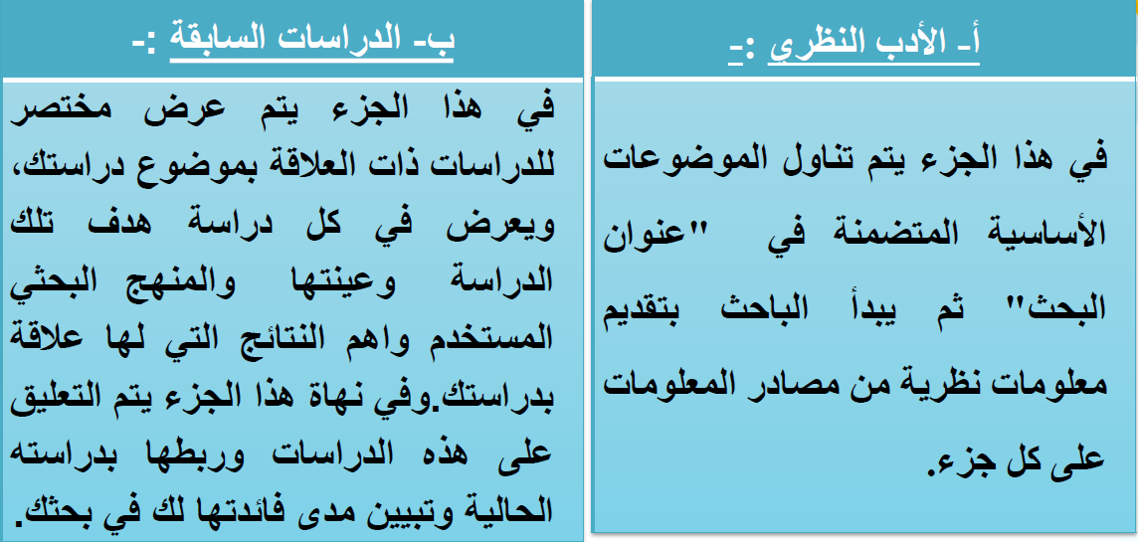

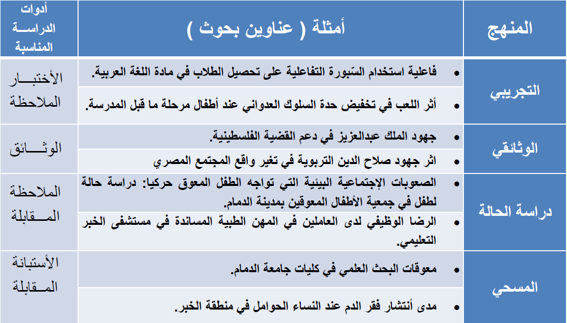

وفي النهاية .. أتمنى للجميع التوفيق والنجاح
ودعواتكم لي بأن يحقق الله جيمع أمنياتي ..
رونــق

